XG515 凝点倾点浊点测定仪
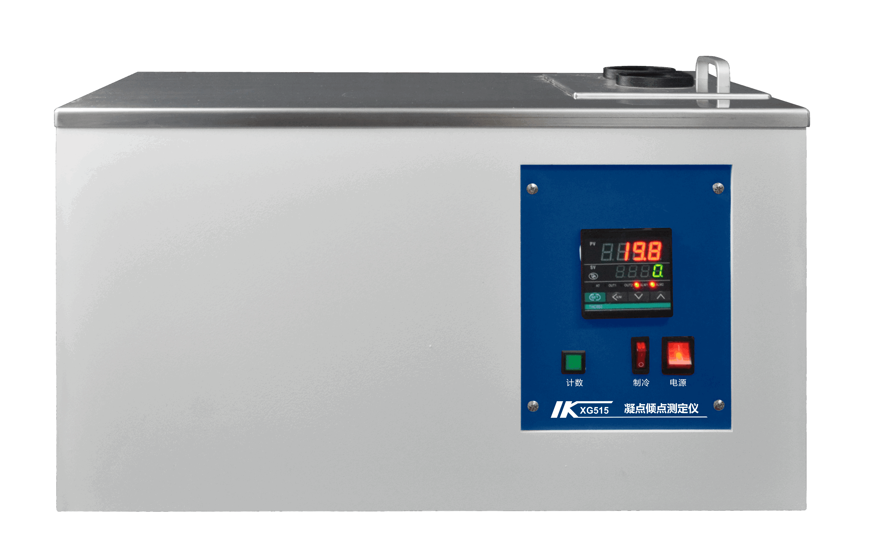

XG515 凝点倾点浊点测定仪符合标准：GB/T510、ASTM D2386、GB/T3535、ASTM D97，广泛应用于电力、石油、化工、医药等部门凝点、倾点、浊点测量。
主要特点
- 进口压缩机制冷系统确保达到要求的制冷深度
- 内置式强力散热风扇，无需循环水，操作方便
- 自动控制冷却介质与被测试样的温差，保证降温速度受控且均匀稳定
- 采用精密微机定时，确保判断结果的准确性
技术指标
温度范围 ：(-70～50)℃
分 辨 率 ： 0.1℃
制冷方式 ：压缩机制冷（法国DANFOS）
工作冷槽 ：单槽二浴，二浴等温
计 时 ：60.0s 分度0.1s
测温元件 ：PT100(德国JUMO公司测温传感器)
相对湿度 ：≤ 85%RH（无冷凝）
环境温度 ：5℃～40℃
电源电压 ：AC220V±10% 50Hz±10%
功率消耗 ：≤900W
外形尺寸 ：600mm×450mm×450mm
仪器重量 ：50kg

